প্রেস রিলিজ

কুমিল্লার প্রত্নতাত্ত্বিক পাঁচথুবীর মন্তের (মহন্তের) মুড়ায় খনন ও অনুসন্ধান ২০২২-২০২৩

কুমিল্লা জেলাধীন আদর্শ উপজেলার পাঁচথুবী ইউনিয়নের ইটল্লা গ্রামে মন্তের (মহন্তের) মুড়া অবস্থিত। কুমিল্লা জেলা শহরের কেন্দ্র থেকে আঁকাবাঁকা সড়কপথে প্রায় ৫ কি.মি. উত্তর দিকে মুন্সির বাজার। এ বাজার থেকে প্রায় ২৩০ মিটার পূর্ব দিকে ইটল্লা গ্রামে মস্তের মুড়াটির অবস্থান।
গোমতী নদীর তীর থেকে প্রায় ১ কিলোমিটার উত্তর দিকে পাঁচথুবী ইউনিয়নের মন্তের মুড়া নামক প্রত্নস্থানটি থেকে ১৩০ মিটার দক্ষিণ, ১৮০ মিটার পশ্চিম, ১৫০ মিটার পূর্ব এবং ৩৩০ মিটার উত্তর পাশ দিয়ে একটি সরু জলপথ (কথিত কেওয়াইজুড়ি নদী) রয়েছে। প্রত্নস্থানটির উত্তর পাশে ১টি, উত্তর-পূর্ব কোণে ১টি, উত্তর- পশ্চিম কোণে ১টি এবং দক্ষিণ পাশে ৩টি বদ্ধ জলাশয় (পুকুর) রয়েছে। মন্তের মুড়া সমুদ্র সমতল থেকে উচ্চতা (msl) ১২ থেকে ১৪.৫০ মিটার অবস্থিত (তথ্যসূত্র: গুগল ম্যাপ)। পাশ্ববর্তী ভূমি থেকে মুড়াটি প্রায় ৩ থেকে ৩.৫মিটার উঁচু। ২৩^{০}২৮′৫৫.৭" উত্তর থেকে ২৩^{০}২৮′৫৮.৩" উত্তর অক্ষরেখা এবং ৯১^{০}১২′২৩.৯" পূর্ব থেকে ৯১^{০}১২′৩০.৮" পূর্ব দ্রাঘিমারেখার মধ্যে অবস্থিত।
‘কুমিল্লা শহরের উপকণ্ঠে এবং মাত্র কয়েক কিলোমিটার উত্তর-পূর্বদিকে পাঁচথুবী নামক একটি প্রাচীন গ্রামে কিছু কাল আগে পর্যন্ত ৫টি ঢিবি বা স্তূপের অস্তিত্ব ছিল। কাছাকাছি অবস্থানরত ঢিবিগুলিতে প্রচুর প্রাচীন ইট ছিল। এই ৫টি ঢিবি বা স্তূপের অস্তিত্ব থেকেই এ গ্রামের নাম হয়েছিল পরবর্তীকালে পাঁচথুবী (<পাঁচ স্তূপী <পাঁচস্তূপ <পঞ্চরূপ)। খুব সম্ভব এগুলি ছিল বৌদ্ধস্তূপ। বর্তমান কালে স্তূপগুলির কোনো অস্তিত্ব নেই। এ স্থানে আরও অনেক প্রাচীন ইমারতাদির ধ্বংসাবশেষ ছিল। সেগুলির মধ্যে একটি চকমিলান ইমারতকে এক মহারাজার বাড়ি বলে চিহ্নিত করা হয়। খুব সম্ভব এটি ছিল দুর্গাকারে নির্মিত একটি বৌদ্ধবিহারের ধ্বংসাবশেষ। এটিসহ এস্থানের আরও অনেক কীর্তি বিলুপ্ত হয়ে গেছে। কিন্তু মাটির নিচে প্রচুর প্রাচীন ইট ও মৃৎপাত্রের ভগ্নাংশ পাওয়া যায়। খুব সম্ভব এখানে বৌদ্ধ ধর্ম ও সংস্কৃতির একটি উল্লেখযোগ্য কেন্দ্র ছিল।
স্থানীয়দের ভাষ্য মতে, মন্তের মুড়া হল কথিত মহন্ত রাজার বাড়ি। এ মহন্ত রাজা'কে বা কখন তিনি রাজত্ব করেছেন এ সম্পর্কিত কোন তথ্য প্রমাণ কেউ দিতে পারেননি।
আরএস-এ রেকর্ড অনুযায়ী মন্তের (মহন্তের) মুড়া প্রত্নস্থানটি নরসিংহ বিগ্রহ মন্দিরের দেবোত্তর সম্পত্তি। নরসিংহ হল বিষ্ণুর চতুর্থ অবতার। পুরাণ, ও অন্যান্য প্রাচীন হিন্দু ধর্মগ্রন্থে তার উল্লেখ রয়েছে। এ তথ্য অনুসারে এ প্রত্নস্থানটি হিন্দু ধর্ম ও সংস্কৃতির কোন কেন্দ্র হতে পারে (?)
মন্তের মুড়া প্রত্নস্থলটি বর্তমানে ইটল্লা নামক গ্রামে অবস্থিত। খুব সম্ভবত ইটবিশিষ্ট উঁচু ঢিবির অস্তিত্বের কারণে কিংবা মাটি খুড়লে বড় বড় প্রচুর ইট খুঁজে পাওয়া যেতো বলে এ গ্রামের নামকরণ ইল্লা হয়ে থাকতে পারে।
স্থানীয়দের ভাষ্য মতে, মন্তের মুড়া হল কথিত মহন্ত রাজার বাড়ি। খুব সম্ভবত এ ‘মহন্ত' নামটির সংকোচিত রূপ ‘মন্ত' হয়েছে। মুড়ার আভিধানিক অর্থ হল অগ্রভাগ বা প্রান্ত। আর স্থানীয়ভাবে উঁচু স্থানকে বুঝাতে “মুড়া” শব্দটি ব্যবহৃত হয়। মন্ত + এর + মুড়া মিলে বর্তমানে 'মন্তের মুড়া' নামকরণ করা হয়েছে।
চলতি ২০২২-২০২৩ অর্থবছরের পাঁচথুবীর মন্তের (মহন্তের) মুড়ায় পরিচালিত প্রত্নতাত্ত্বিক খনন ও অনুসন্ধানের ফলে বিভিন্ন ধরনের প্রত্ন-স্থাপত্যিক কাঠামোর ধ্বংসাবশেষ উন্মোচিত হয়েছে। উন্মোচিত স্থাপত্য কাঠামো ও স্তরায়নের উপর ভিত্তি করে মোট ৪টি কালপর্ব শনাক্ত করা হয়েছে। এগুলো হল- প্রথম কালপর্ব: প্রথম বসতি স্থাপন ও স্থাপত্য নির্মাণ; দ্বিতীয় কালপর্ব: স্থাপত্য নির্মাণ, সম্প্রসারণ ও পরিবর্ধন; তৃতীয় কালপর্ব: সম্প্রসারণ, পরিবর্তন ও পরিবর্ধন; এবং চতুর্থ কালপর্ব: পরিত্যক্ত, পুন:বসতি স্থাপন ও স্থাপত্য নির্মাণ। এছাড়া, খননকালে পোড়ামাটির অলংকৃত ইট, পোড়ামাটির ছোট পাত্র, পিরিচ, নলাকার পাত্রের অংশবিশেষ, মৃৎপাত্রে ভগ্নাংশ, প্রভৃতি প্রত্নবস্তু পাওয়া যায়।
৩ মার্চ ২০২৩ তারিখে প্রত্নতত্ত্ব অধিদপ্তরের মহাপরিচালক চন্দন কুমার দে কুমিল্লার পাঁচথুবী মন্তের মুড়ায় পরিচালিত প্রত্নতাত্ত্বিক খনন কাজ পরিদর্শন করেন। পরিদর্শনকালে প্রত্নতত্ত্ব অধিদপ্তরের প্রত্নসম্পদ ও সংরক্ষণ শাখার উপপরিচালক মো. আমিরুজ্জামান, প্রকাশনা শাখার উপপরিচালক রাখী রায়, ঢাকা ও ময়মনসিংহ বিভাগের আঞ্চলিক পরিচালক আফরোজা খান মিতা, রাজশাহী ও রংপুর বিভাগের আঞ্চলিক পরিচালক মোসা. নাহিদ সুলতানা, ও সহকারী প্রকৌশলী খলিলুর রহমান উপস্থিত ছিলেন। এসময় চট্টগ্রাম ও সিলেট বিভাগের আঞ্চলিক পরিচালক এ কে এম সাইফুর রহমান মহাপরিচালকসহ উপস্থিত সকল কর্মকর্তাদেরকে চলতি খনন কাজ ও উন্মোচিত প্রত্নতাত্ত্বিক নির্দশন সম্পর্কে বিস্তারিত তথ্য প্রদান করেন।
উল্লেখ্য, ২০২১-২০২২ অর্থবছরের মন্তের (মহন্তের) মুড়ায় পরিচালিত প্রত্নতাত্ত্বিক খনন ও অনুসন্ধান কাজ শুরু করা হয়। এ খনন ও অনুসন্ধানের ফলে বিভিন্ন ধরনের প্রত্ন-স্থাপত্যিক কাঠামোর ধ্বংসাবশেষের অংশবিশেষ উন্মোচিত হয়েছিল।

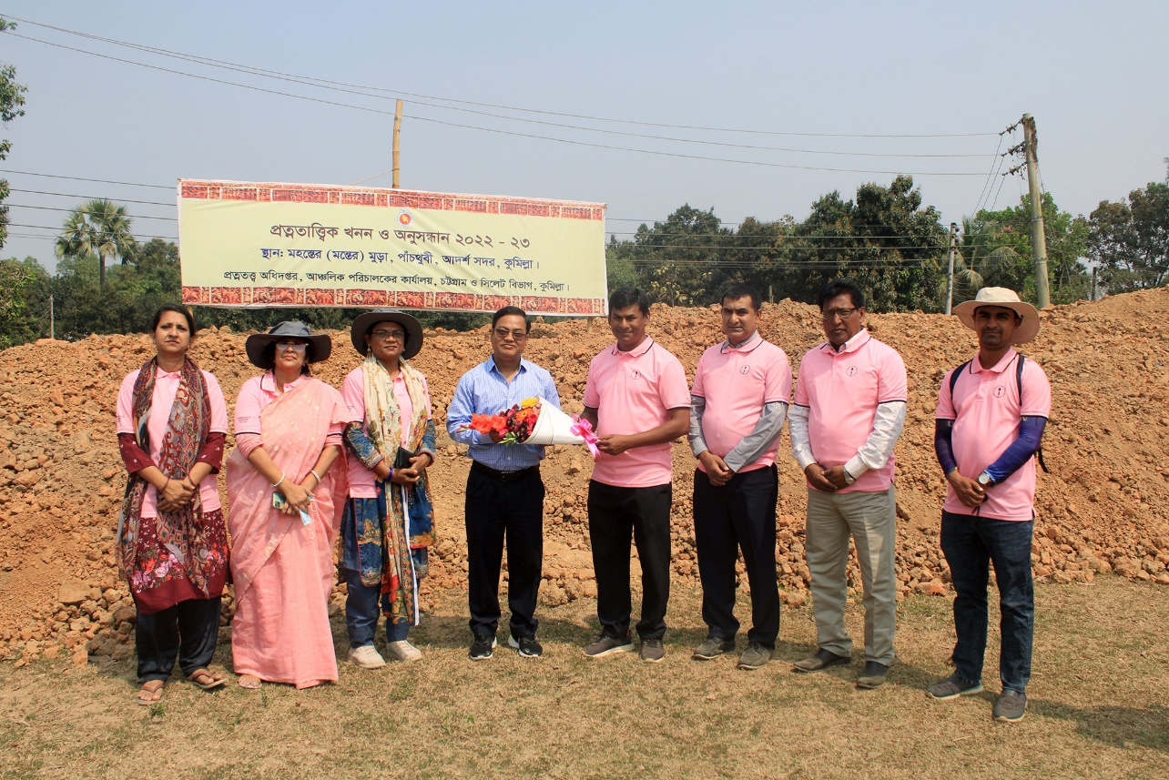
চিত্র-১: প্রত্নতাত্ত্বিক খনন পরিদর্শনে আগত প্রত্নতত্ত্ব অধিদপ্তরের মহাপরিচালক চন্দন কুমার দে’সহ আগত পরিদর্শন দলের সদস্যদের স্বাগত জানিয়ে ফুল দিয়ে বরণ করে নেন চট্টগ্রাম ও সিলেট বিভাগের আঞ্চলিক পরিচালক এ কে এম সাইফুর রহমান।

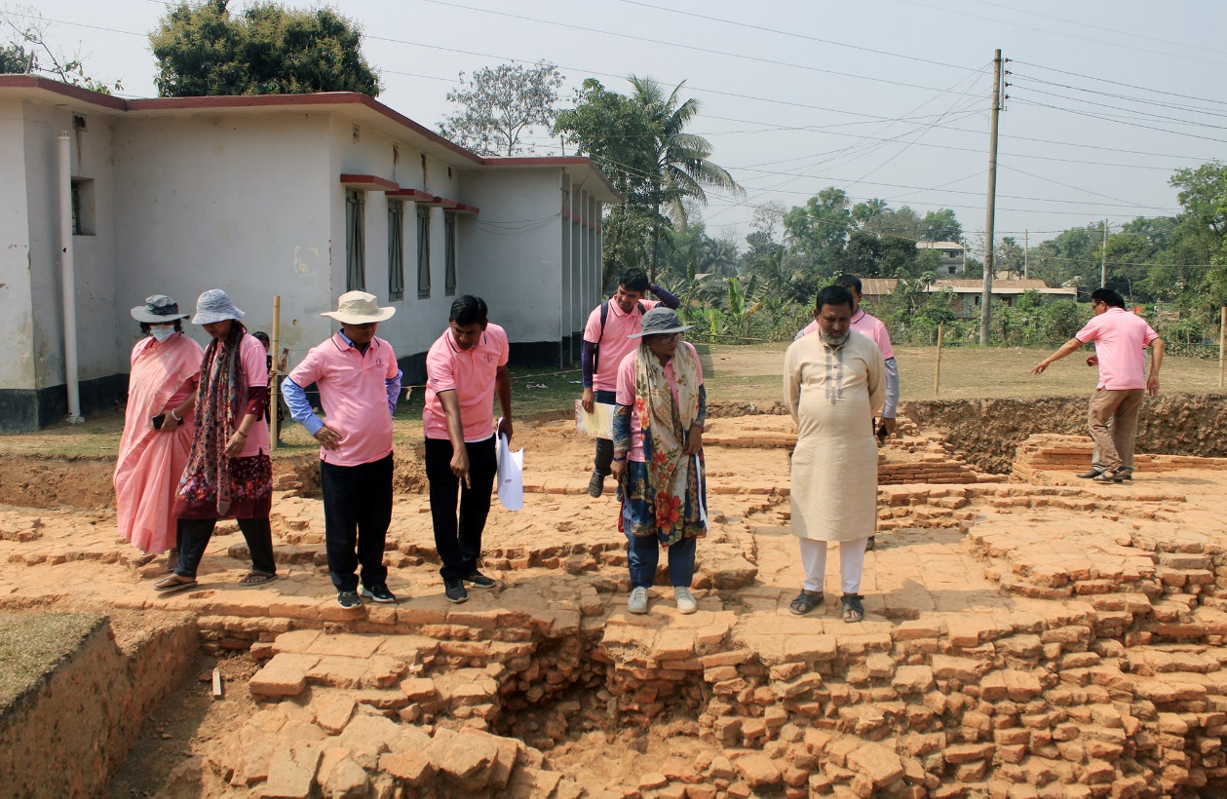
চিত্র-২: প্রত্নতত্ত্ব অধিদপ্তরের মহাপরিচালক চন্দন কুমার দে’সহ পরিদর্শন দলের সদস্যদেরকে চট্টগ্রাম ও সিলেট বিভাগের আঞ্চলিক পরিচালক এ কে এম সাইফুর রহমান চলতি খনন কাজ ও উন্মোচিত প্রত্নতাত্ত্বিক নির্দশন সম্পর্কে বিস্তারিত তথ্য প্রদান করেছেন।
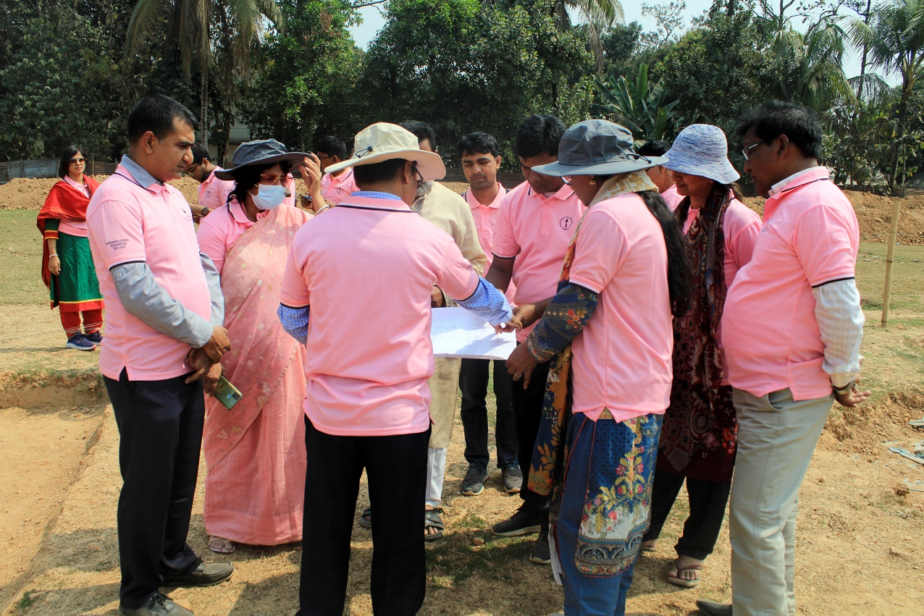
চিত্র-৩: প্রত্নতত্ত্ব অধিদপ্তরের মহাপরিচালক চন্দন কুমার দে’সহ পরিদর্শন দলের সদস্যদেরকে আঞ্চলিক পরিচালক এ কে এম সাইফুর রহমান উন্মোচিত প্রত্নতাত্ত্বিক নির্দশন সম্পর্কে তথ্য প্রদান করেছেন।

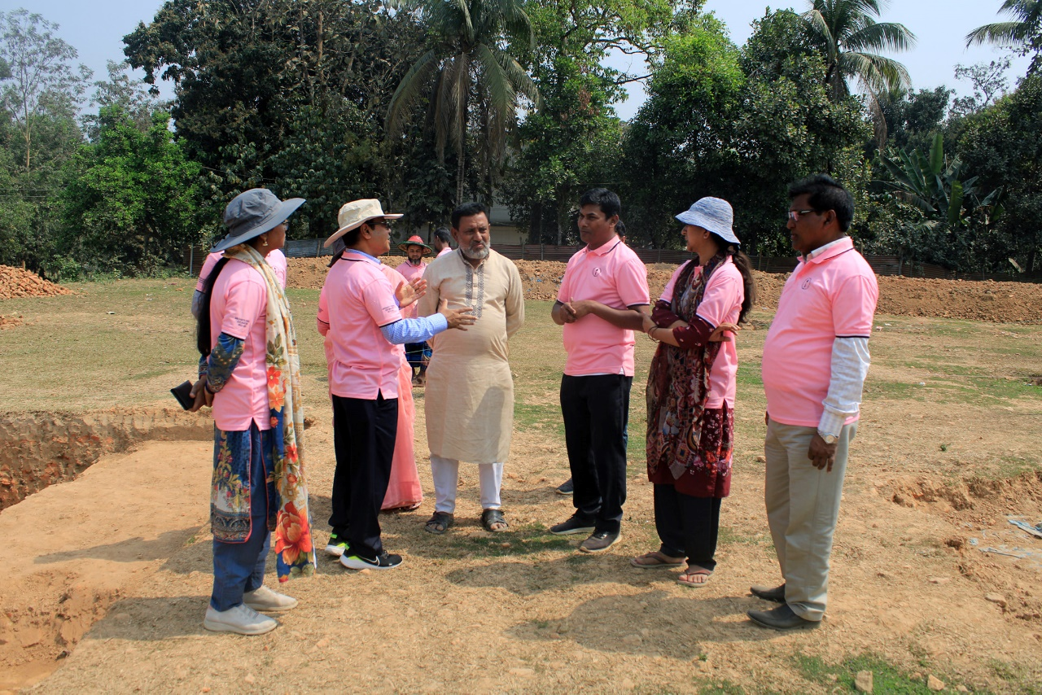
চিত্র-৪: উন্মোচিত প্রত্নতাত্ত্বিক নির্দশন নিয়ে প্রত্নতত্ত্ব অধিদপ্তরের মহাপরিচালক চন্দন কুমার দে এর সাথে পরিদর্শন দলের সদস্য, স্থানীয় জনপ্রতিনিধি ও আঞ্চলিক পরিচালক এ কে এম সাইফুর রহমানের মতবিনিময়।
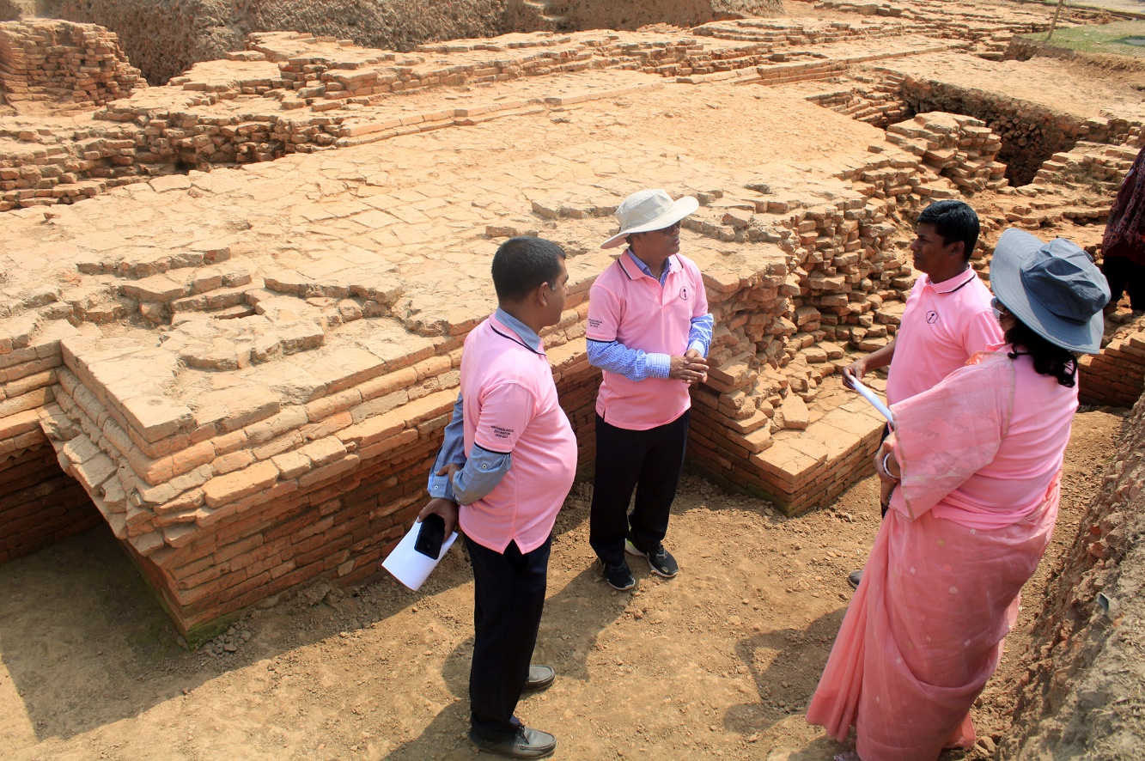
চিত্র-৫: উন্মোচিত প্রত্নতাত্ত্বিক নির্দশন নিয়ে প্রত্নতত্ত্ব অধিদপ্তরের মহাপরিচালক চন্দন কুমার দে এর সাথে পরিদর্শন দলের সদস্য ও আঞ্চলিক পরিচালক এ কে এম সাইফুর রহমানের মতবিনিময়।
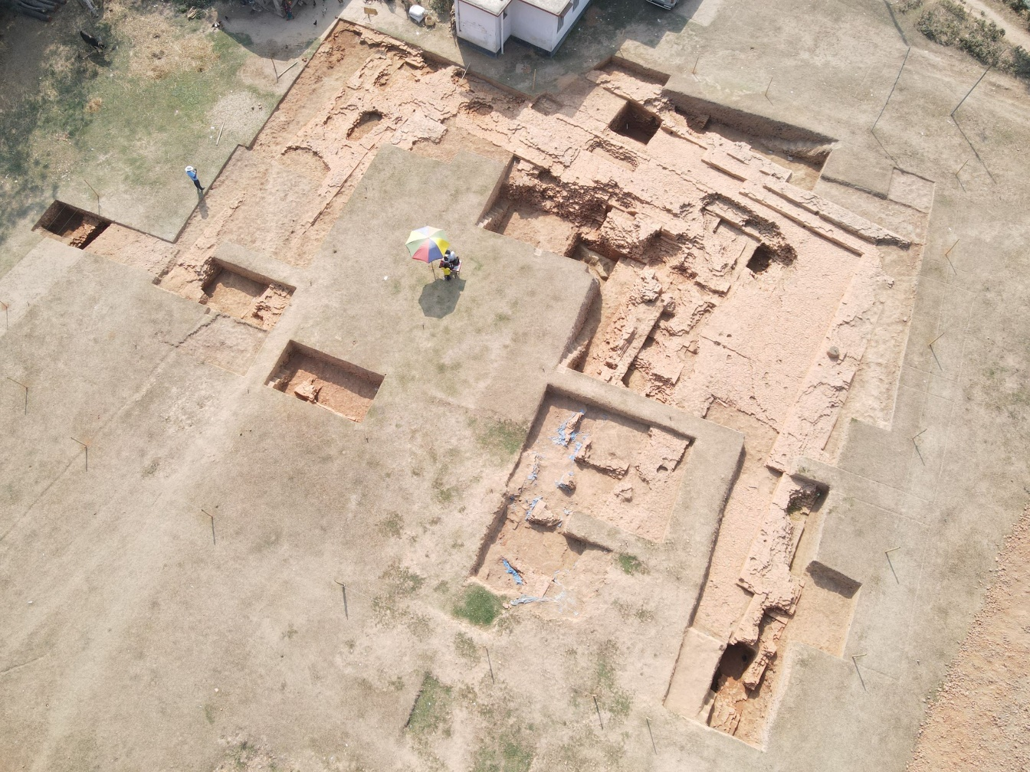
চিত্র-৬: চলতি ২০২২-২০২৩ অর্থবছরের পাঁচথুবীর মন্তের (মহন্তের) মুড়ায় পরিচালিত প্রত্নতাত্ত্বিক খনন ও অনুসন্ধানের ফলে উন্মোচিত বিভিন্ন ধরনের প্রত্ন-স্থাপত্যিক কাঠামোর ধ্বংসাবশেষ।

১ বাঙলাদেশের প্রত্নসম্পদ, আবুল কালাম মোহাম্মদ যাকারিয়া, পৃষ্ঠা ৬৭২। মুদ্রণ: ডিসেম্বর ২০১১।

